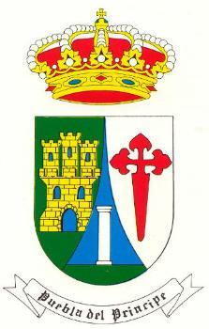

ESTE AYUNTAMIENTO PERMANECERA CERRADO AL PUBLICO EL PROXIMO DIA
8 DE SEPTIEMBRE 2020.

